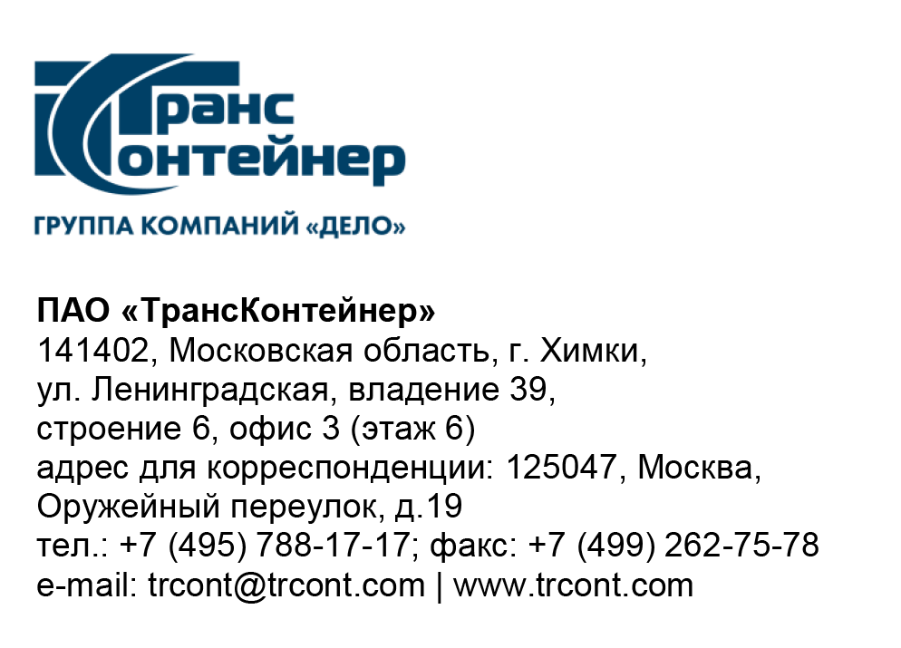

22.11.2021 № . б/н .

на № от

Разъяснения положений документации о закупке
открытого конкурса в электронной форме
№ ОКэ-ЦКПМТО-21-0050 по предмету закупки «Поставка топлива с использованием смарт-карт для нужд ПАО «ТрансКонтейнер»
(Открытый конкурс)

Вопрос:
Здравствуйте! Подача заявок на участие в закупке осуществляется только посредством площадки отс.ру? Верно? Спасибо.

Ответ:
Способ подачи заявок на участие в Открытом конкурсе указан в пункте 7 Информационной карты (раздел 5 документации о закупке). Заявки принимаются через электронную торговую площадку OTC-tender.

Председатель постоянной рабочей
группы Конкурсной комиссии аппарата управления А.Е. Курицын

